

**即开票监控平台**

**软件需求规格说明书**

|  |  |
| --- | --- |
| 软件产品编号 |  |
| 软件项目编号 |  |
| 软件文档编号 |  |
| 最近修订日期 | 2015年10月21日 |

**2015年10月**

**华彩控股有限公司**

China LotSynergy Limited

**修订记录**

|  |  |  |  |  |  |  |  |  |
| --- | --- | --- | --- | --- | --- | --- | --- | --- |
| **版本** | **类别** | **更改记录** | **编制/更改** | | **审核** | | **批准** | |
| **作者** | **日期** | **审核人** | **日期** | **批准人** | **日期** |
| 1.0 | A | 初始创建 | 佟琳 | 2015-10-21 |  |  |  |  |
| 1.1 | M | 增加按部门查询条件 | Tonglin | 2016-03-30 |  |  |  |  |
|  |  |  |  |  |  |  |  |  |
|  |  |  |  |  |  |  |  |  |
|  |  |  |  |  |  |  |  |  |

**类别：**A – 增加 M – 修改 D – 删除

目录

1 文档引言 4

1.1 文档目的 4

1.2 预期读者 4

1.3 参考文献 4

2 产品综述 4

2.1 产品背景 4

2.2 功能特性 5

3 监控平台需求说明 5

3.1 游戏销量监控 5

3.2 区域部门监控 6

3.3 游戏销售监控 8

3.4 站点销售排行 9

# 文档引言

## 文档目的

本文档定义了柬埔寨国家即开票管理系统项目，监控平台模块功能需求和非功能详情，是系统设计、软件测试、验收的标准。

## 预期读者

* 需求分析人员
* 技术设计人员
* 数据库工程师
* 软件测试工程师
* 最终产品验收人员

## 参考文献

|  |  |  |
| --- | --- | --- |
| 序号 | 文献来源 | 文献名称、章节范围、URL地址等 |
| 1 | 互联网 | 彩票条例.财政部 |
| 2 | 互联网 | 彩票管理条例实施细则 |
| 3 | 互联网 | 电话销售彩票管理暂行办法 |
| 4 | 公司内容 | 泰山终端需求 |
| 5 | 公司内容 | 即开票管理系统需求说明书 |

# 产品综述

## 产品背景

柬埔寨高棉彩池福利彩票公司，如下简称（KPW），在公司业务发展过程中，存在如下问题：

1、库存物流基本靠手工组织，规模和效率，无法适应公司的发展。

2、各个部门及其分公司之间，通过email，电话等其他的方式进行数据交互。实时性和可靠性，完全依靠人工，出现问题后无法及时跟踪到问题所在。

3、兑奖流程存在漏洞，且效率低下；目前兑奖流程采用单机版，如果兑奖完毕后，用另外的机器兑奖，就可以重复兑奖。其外这种情况下，需要各级抽检或者其他方式多层级的核对数据。当开奖数据增加后，问题突出。目前中奖票按照30%计算时，10000张票就有3000张需要兑奖，需要大量的人工兑奖和回收票。每张票都需要回收核查。

4、由于公司各部门之间业务信息的流转存在问题，每天的销售数据，报表数据不能及时沟通。

## 功能特性

|  |  |
| --- | --- |
| 实时销售监控 | 实时显示当天每个时间段的销售情况，跟同期数据进行对比。 |
| 部门销售量监控 | 针对各个部门的销售数据进行每天，每周，每月的查询。 |
| 月度销售监控 | 查询近几个月的销售总情况以及每个月下每天的销量； |
| 站点销售排行 | 每天站点销售的排行从高到低情况； |

## 数据权限说明

|  |  |
| --- | --- |
| 总公司 | 可查询所有监控图表和汇总图表（4） |
| 各部门 | 可查看本部门游戏销量监控图、游戏销售排行监控图和站点销售排行（3） |

# 监控平台需求说明

## 游戏销量监控

|  |  |  |  |
| --- | --- | --- | --- |
| 功能点编号 | M001 | 功能 |  |
| 功能点名称 | 游戏销售趋势图 | 优先级 | 高 |
| 功能描述 | 查看游戏当日销量，昨日销量、上周此时销售 | | |
| 输入 | 游戏名称：全部游戏、 各方案 | | |
| 输出 | 监控数据：  横轴：0：00-24：00，每个整点一个刻度  纵轴：销售额为净销售额（即销售现金收入）单位：美金（瑞尔）  数据：每五分钟一个数据点 | | |
| 异常情况 | 无 | | |
| 约束条件 | 无 | | |
| 其它说明 | 无 | | |

示意图：

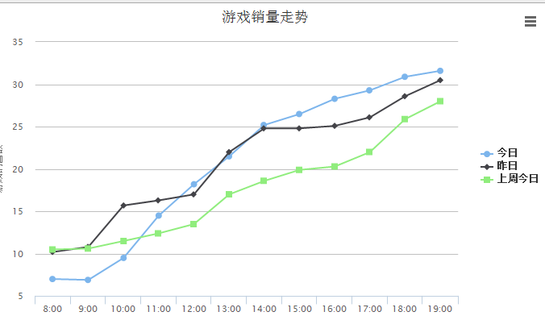

## 部门监控统计

|  |  |  |  |
| --- | --- | --- | --- |
| 功能点编号 | M002 | 功能 |  |
| 功能点名称 | 区域部门销售柱形图 | 优先级 | 高 |
| 功能描述 | 查看各部门的销售情况 | | |
| 输入 | 查询条件：  起止时间：年月日  终止时间： 年与日 | | |
| 输出 | （1）监控数据：  横轴：部门名称  纵轴：所有方案的销售总量和净销售收入单位：美金（瑞尔）  数据：每天或每周或每月一个数据点  （2）【点击其中一个图形】显示每个部门下的每个彩种的销售数据  横轴：每个方案名称  纵轴：销售金额单位：美金（瑞尔）  数据：每天每周每月一个数据点（包含当日） | | |
| 异常情况 | 无 | | |
| 约束条件 | 无 | | |
| 其它说明 | 无 | | |

示意图：

区域销售数据表：

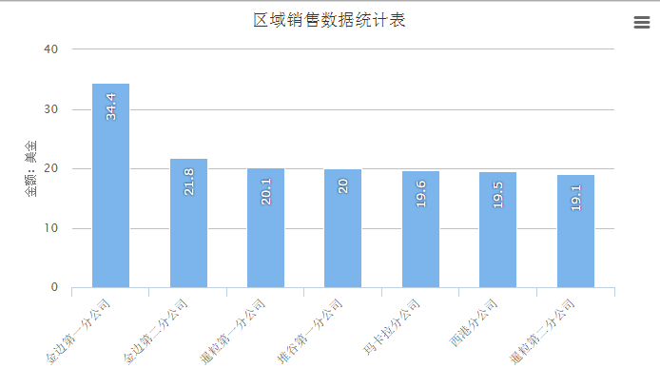

部门各方案销售数据：

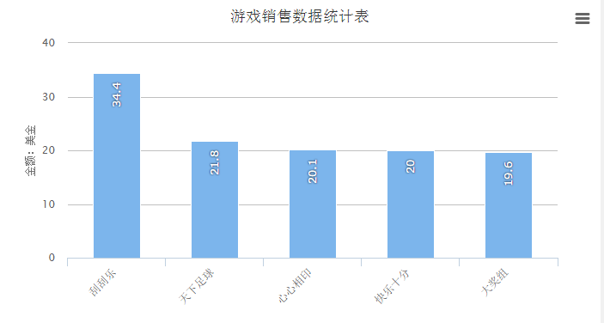

## 月度销售监控

|  |  |  |  |
| --- | --- | --- | --- |
| 功能点编号 | M003 | 功能 |  |
| 功能点名称 | 游戏销售金额趋势图 | 优先级 | 高 |
| 功能描述 | 以月为单位查看公司销售趋势图 | | |
| 输入 | 查询条件：  年份：选择某一年，默认显示当前所在的年  部门：下拉框选择部门，默认全部 | | |
| 输出 | （1）监控数据：  横轴：月份  纵轴：所有方案的销售总量 （即现金收入）单位：美金（瑞尔）  数据：每月一个数据点  （2）【点击其中一个柱形图】显示每个月下的每天销售数据  横轴：天  纵轴：销售金额（即现金收入）单位：美金（瑞尔）  数据：每天一个数据点（包含当日） | | |
| 异常情况 | 无 | | |
| 约束条件 | 无 | | |
| 其它说明 | 无 | | |

示意图：



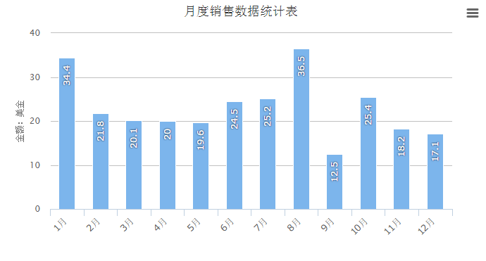

日销售统计图：

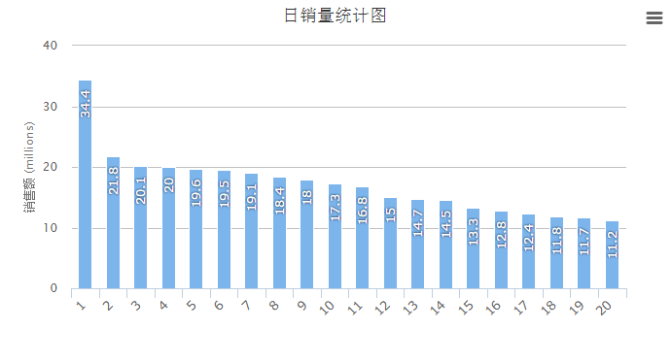

## 站点销售排行

|  |  |  |  |
| --- | --- | --- | --- |
| 功能点编号 | M004 | 功能 |  |
| 功能点名称 | 销售站排行 | 优先级 | 高 |
| 功能描述 | 显示当日-站点销售排行榜，默认显示前50，点击显示更多； | | |
| 输入 | 查询条件：  所属区域：下拉列表，显示当前有站点的所有区域  方案名：系统中所有“在售”状态批次的方案； | | |
| 输出 | 排序号  销售站名称  销售站编号  金额：按此字段数值排序（即现金收入）  票数：张 | | |
| 异常情况 | 无 | | |
| 约束条件 | 无 | | |
| 其它说明 | 无 | | |

示意图：

|  |  |  |  |  |
| --- | --- | --- | --- | --- |
| 序号 | 销售站名称 | 销售站编号 | 销售金额 | 票数 |
|  |  |  |  |  |
|  |  |  |  |  |
|  |  |  |  |  |
|  |  |  |  |  |

## 监控统计汇总图

|  |  |  |  |
| --- | --- | --- | --- |
| 功能点编号 | M005 | 功能 |  |
| 功能点名称 | 监控汇总统计图 | 优先级 | 高 |
| 功能描述 | 监控统计图  时间段累计销售图：  时间段对比销售图：  当天游戏销售饼图：  区域销售饼图： | | |
| 输入 | 时间段累计销售图（折线图）：实时销售数据、前一天数据、上周同一时间销量   * 横轴：时间段，每一个小时一个数据点 * 纵轴：销量   时间段对比销售图（柱形图）：当天时段销量、前一天同一时段销量   * 横轴：时间段 * 纵轴：销量   当天游戏销售饼图（饼图）：所有游戏，各个游戏的占比  区域销售饼图（饼图）：各区域游戏总销售额占比 | | |
| 输出 | 无 | | |
| 异常情况 | 无 | | |
| 约束条件 | 总公司查看范围全国；  各分公司查看的范围为自己管辖区域； | | |
| 其它说明 | 无 | | |